Pressmeddelande
Stockholm 2016-05-31

Inne blir ute hos Svenskt Tenn i sommar

Svenskt Tenn suddar ut gränsen mellan inne och ute när utställningen ”Window” öppnar samtidigt som Tesalongen börjar servera glass på Strandvägen. Det nya trädgårdsbordet av Josef Frank passar lika bra ute som inne.

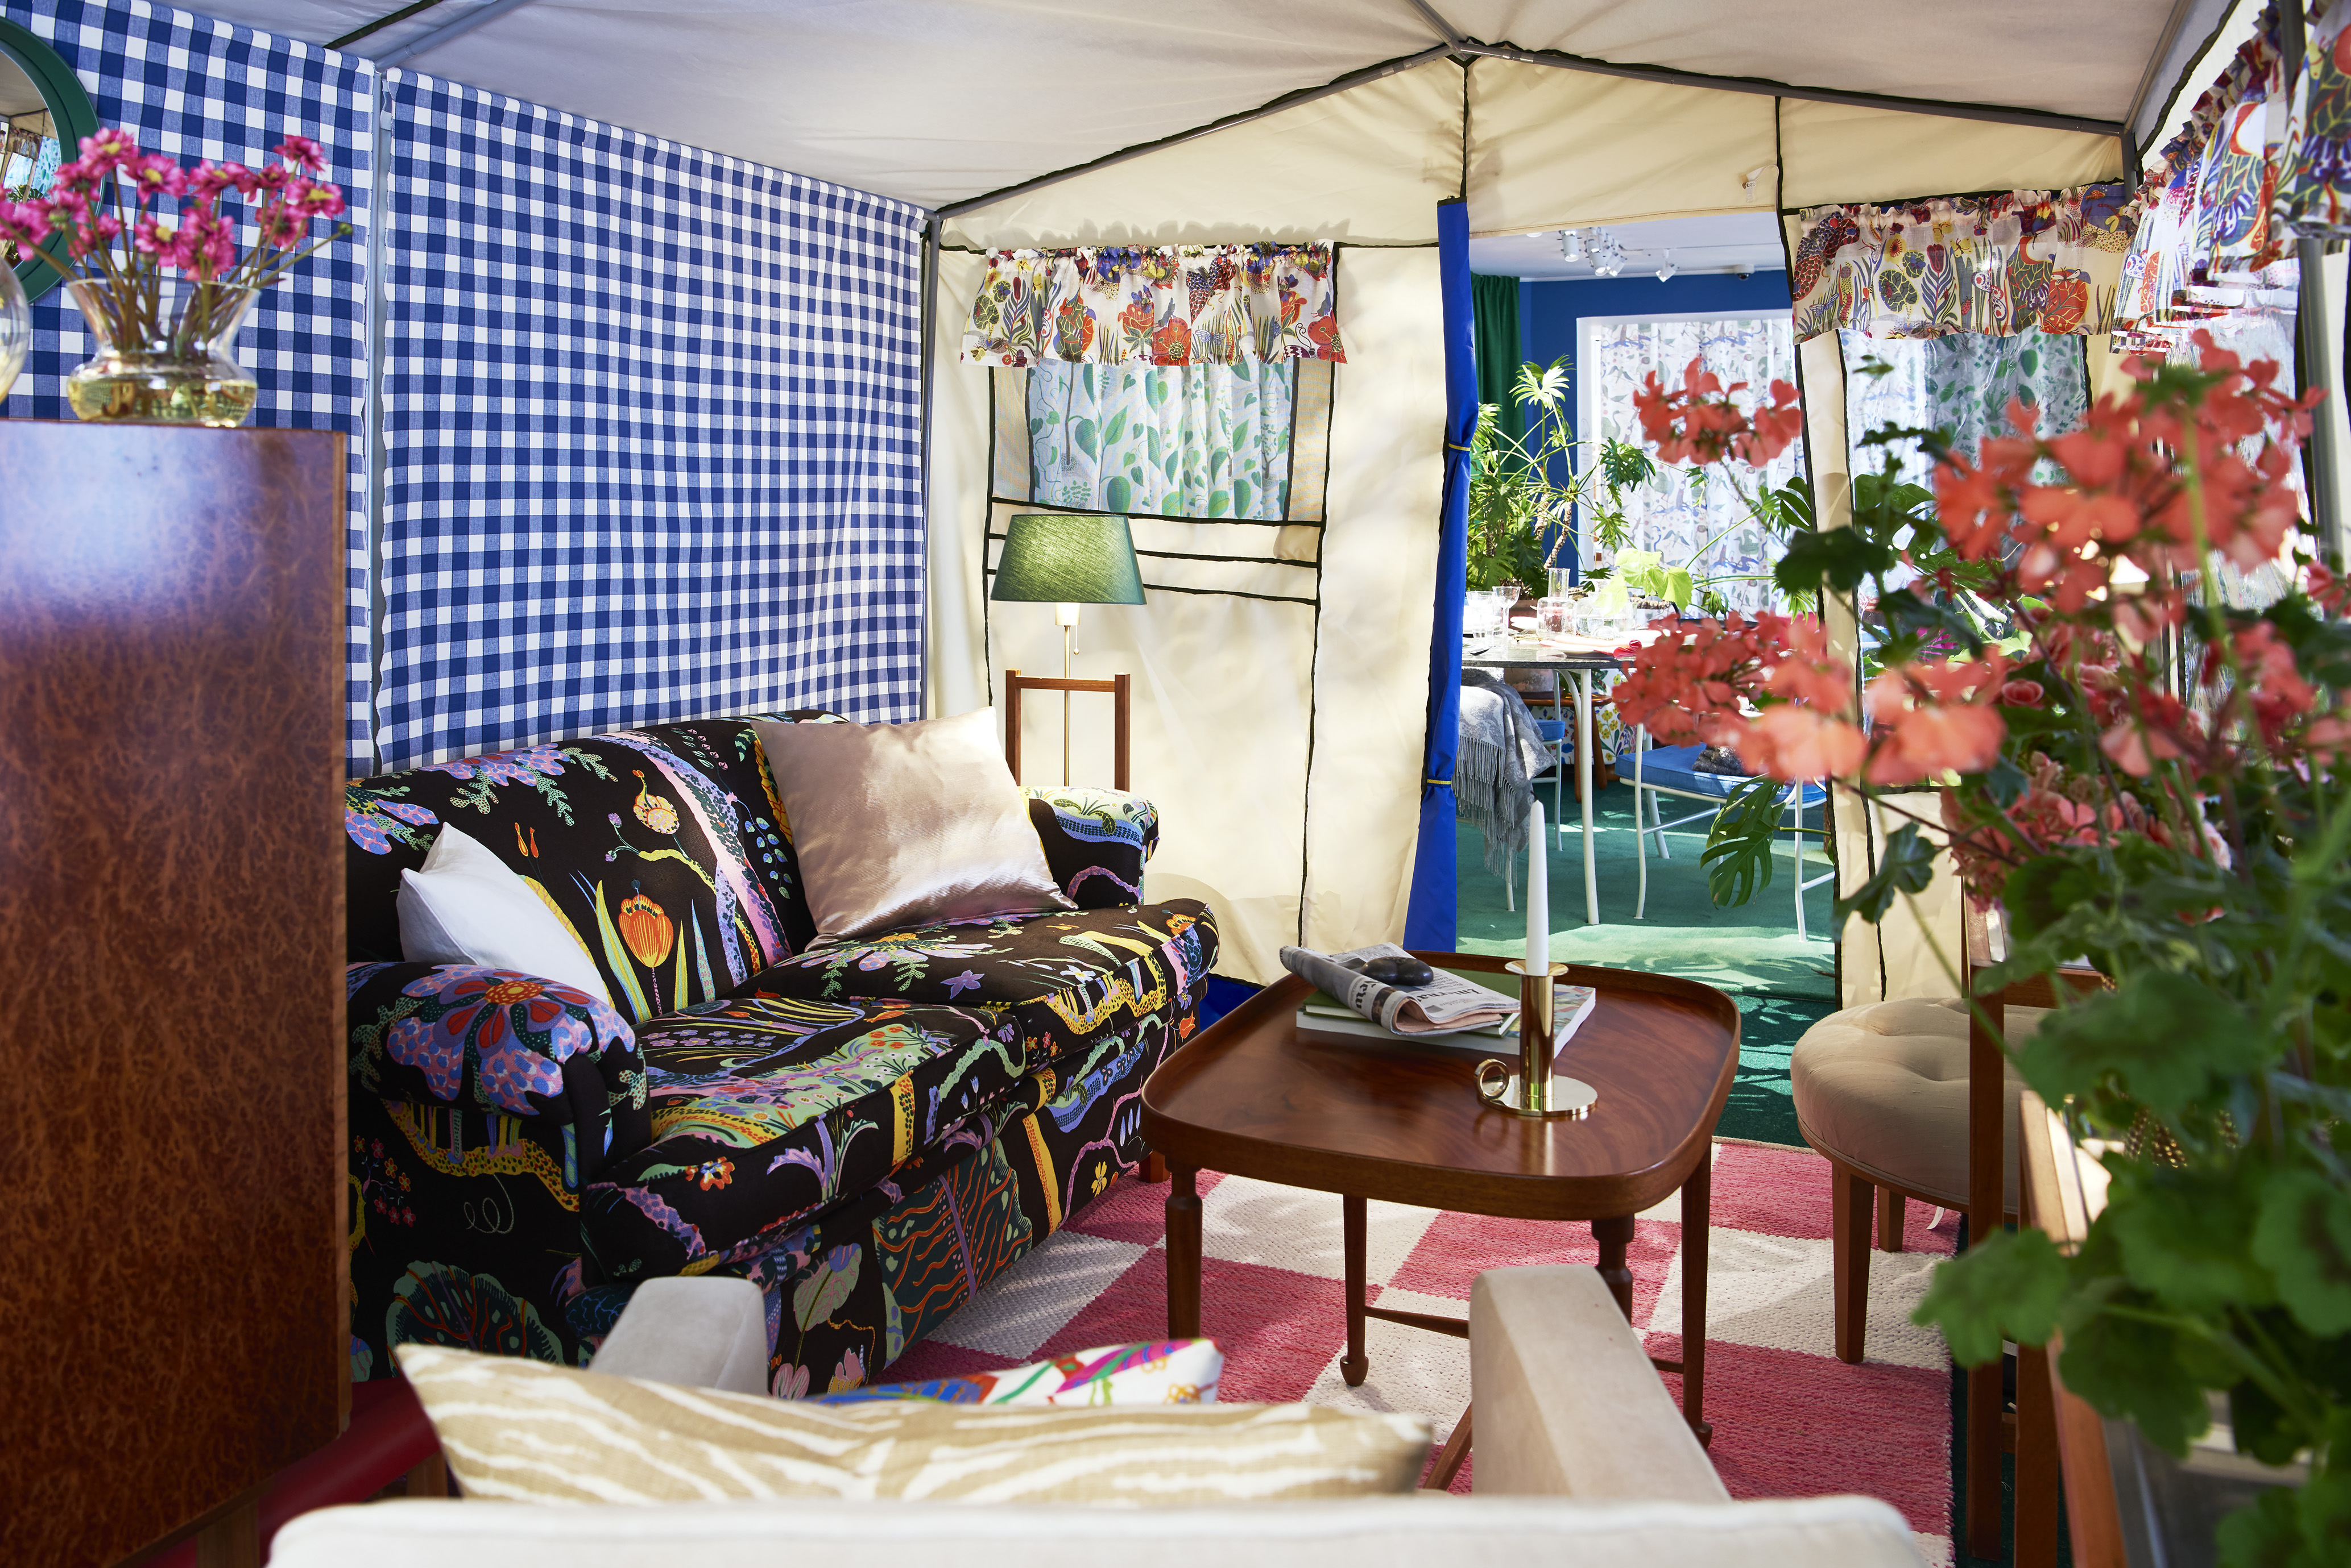
I utställningen står två tält resta på den gräsliknande mattan som breder ut sig över golvet. I och kring tälten visas utemöbler i järn, sten, rotting och bambu tillsammans med Svenskt Tenns klassiska möbler.
Josef Franks textilmönster Window med växtmotiv bildar en fond och utanför butiken invigs Tesalongens uteservering med glass och svalkande, kallbryggda isteer.

– Alla detaljer är valda för att ge en känsla av att befinna sig utomhus. Inredningsdetaljerna för tanken till en blommande trädgård och ljussättningen skapar en illusion av löv som dansar i vinden, säger Thommy Bindefeld, marknadschef på Svenskt Tenn.

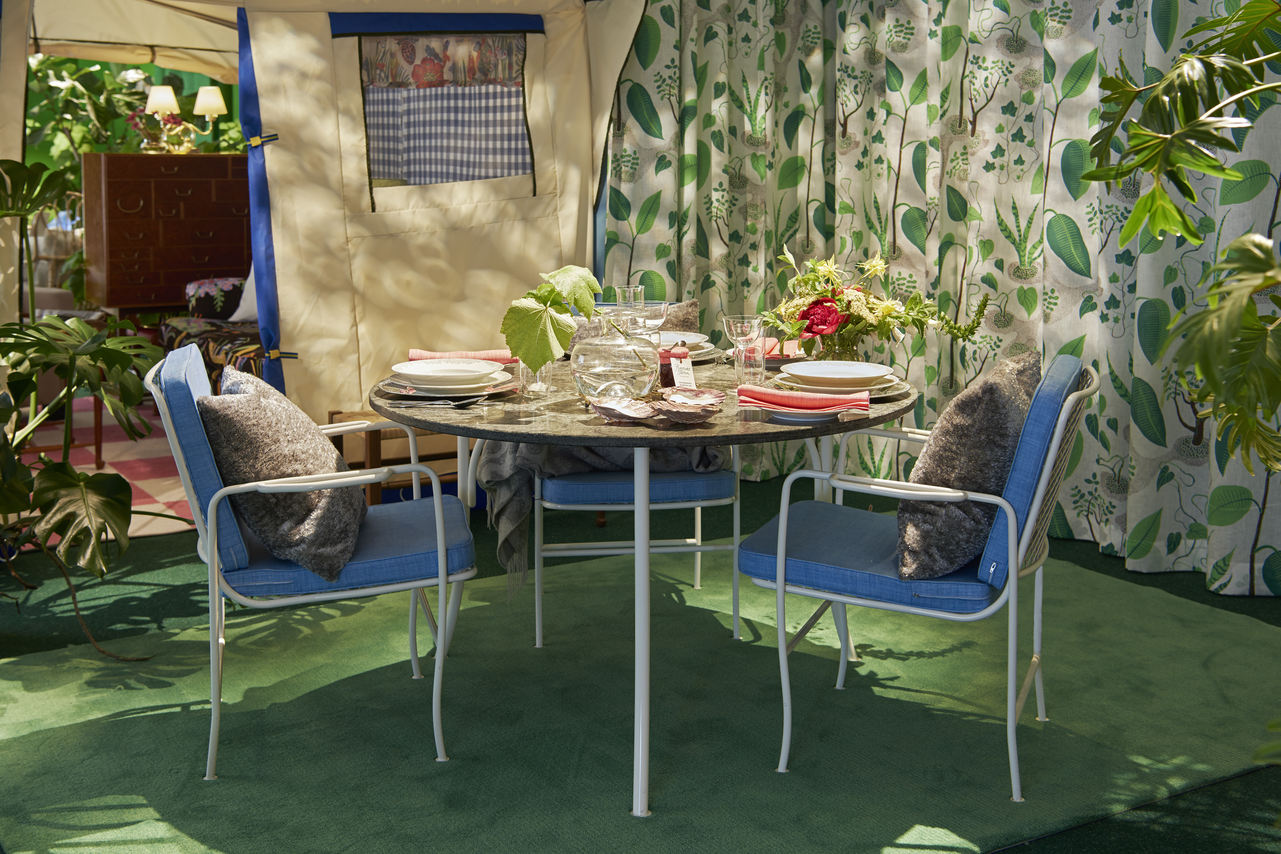
I samband med utställningen presenterar Svenskt Tenn ett nytt trädgårdsbord formgivet av Josef Frank på 1930-talet. Bordet, som har underrede i lackat och elförzinkat järn samt bordsskiva av grön granit, är hantverksmässigt tillverkat i Sverige. Pris: 32 000 kronor.

Både utställningen och uteserveringen invigs den 1 juni och håller öppet till och med 25 augusti.

För mer information, kontakta:

Vicky Nordh, presskontakt: 08-670 16 23 eller vicky.nordh@svenskttenn.se

Thommy Bindefeld, marknadschef: 08-670 16 02 eller thommy.bindefeld@svenskttenn.se

Bilder kan laddas ner från svenskttennpress.se. Användarnamn: Press. Lösenord: Tenn
Svenskt Tenn är ett inredningsföretag med butik på Strandvägen i Stockholm och på webben. Sedan 1975 ägs Svenskt Tenn av Kjell och Märta Beijers Stiftelse, som ger stora anslag till forskning och även bidrar till att främja svensk heminredning och design.

